*Психологи заметили, что школьное обучение (познание нового, проверка полученных навыков и умений) всегда сопровождается повышением тревожности у детей. Более того, некоторый оптимальный уровень тревоги активизирует обучение, делает его эффективнее. Здесь тревога - фактор мобилизации внимания, памяти, интеллектуальных способностей. Но когда уровень тревожности превышает этот оптимальный предел, человека охватывает паника. Стремясь избежать неуспеха, он устраняется от деятельности, либо ставит все на достижение успеха в конкретной ситуации и так изматывается, что "проваливается" в других ситуациях. И все это усиливает страх неудачи, тревожность возрастает, становясь постоянной помехой*

***Причины повышенного уровня тревожности младших школьников:***

*1.Нарушение детско-родительских отношений*. *Неудовлетворенность родителей своей работой, материальным положением и жилищными условиями, оказывают существенное влияние на появление тревожности у детей.*

*2.Тревожность возникает вследствие столкновения ребенка с требованиями обучения и кажущейся невозможностью им соответствовать*. *Причем 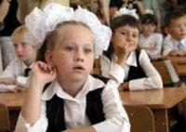большинство первоклассников переживает не из-за плохих отметок, а из-за угрозы испортить отношения с учителями, родителями, сверстниками*

***Признаки тревожных детей:***

*Тревожные дети отличаются частыми проявлениями беспокойства и тревоги, а также большим количеством страхов, причем страхи и тревога возникают в тех ситуациях, в которых ребенку, казалось бы, ничего не грозит*

*Тревожные дети нередко характеризуются низкой самооценкой*

*Тревожные дети очень чувствительны к своим неудачам, остро реагируют на них, склонны отказываться от той деятельности*

*Тревожные дети имеют склонность к вредным привычкам невротического характера (они грызут ногти, сосут пальцы, выдергивают волосы)*

*У тревожных детей серьезное, сдержанное выражение лица, опущенные глаза, на стуле сидит аккуратно, старается не делать лишних движений, не шуметь, предпочитает не обращать на себя внимание окружающих.*

***Советы родителям:***

***Нельзя угрожать детям невыполнимыми наказаниями***:

“Замолчи, а то рот заклею! Уйду от тебя! Убью тебя

***Необходимо ежедневно отмечать его успехи, сообщая о них в его присутствии другим членам семьи***

***Ласковые прикосновения родителей помогут тревожному ребенку обрести чувство уверенности и доверия к миру***, ***а это избавит его от страха насмешки, предательства.***

***Родители тревожного ребенка должны быть единодушны и последовательны, поощряя и наказывая его.*** Малыш, не зная, например, как сегодня отреагирует мама на разбитую тарелку, боится еще больше, а это приводит его к стрессу.

***Родители тревожных детей часто сами испытывают мышечное напряжение, поэтому упражнения на релаксацию могут быть полезны и для них.*** “Ваш ребенок часто бывает скованным, ему было бы полезно выполнять упражнения на расслабление мышц. Желательно, чтобы Вы выполняли упражнение вместе с ним, тогда он будет делать их правильно

**ПОМОГИТЕ СВОЕМУ РЕБЕНКУ ПРЕОДОЛЕТЬ ШКОЛЬНЫЕ ТРУДНОСТИ**

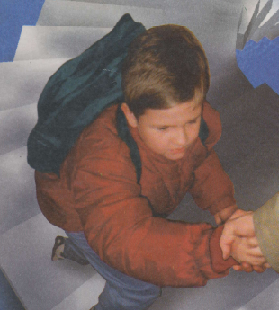

СОВЕТЫ ПСИХОЛОГА

____________________

ШКОЛЬНАЯ ТРЕВОЖНОСТЬ

